ESTRATEGIA FAMILY MAN 4H

Antes de empezar quería hacer una pequeña aclaración :
ESTA ESTRATEGIA SEGURAMENTE YA EXISTIRÁ o la habrá muy parecida, asi que si alguien se siente ofendido por haber copiado su estrategia pido disculpas y lo borraré al instante.
A mi el estocástico siempre me ha gustado porque daba señales de entrada bastante buenas y las medias móviles en tendencia también dan resultados buenos. He pensado que uniéndolos se podría sacar algo bueno.
He visto estrategias con medias móviles, y de una y de otra he montado esta. Sólo quiero compartirlo con todos vosotros con el fin de mejorarla. Cuando hayáis terminado de leerla seguramente veréis fallos :
Por ejemplo se podría trabajar con stop loss, otra configuración de las medias móviles, etc etc. Veréis que muchas operaciones iban dando bastantes pips a favor y acaban siendo negativas o ganando menos de la mitad que iban dando. Lo interesante seria que lo que veáis que se puede mejorar lo comentásemos en el foro y así mejorarla en lo posible.

Una de las frases que mas veces he leído acerca de las estrategias para el forex es que lo mas simple es lo que mejor funciona, que no es necesario llenar la pantalla de indicadores, que te complican mucho la forma de operar .
La estrategia que presento a continuación es de lo mas sencillo que he visto para operar en forex. Esta estrategia está basada en dos medias móviles y el conocido indicador Estocástico.
Es una estrategia que funciona muy bien en mercados con tendencias largas y que lateralizan poco.
Yo en mi experiencia he visto que hasta el momento los pares eurusd, usdjpy, audusd y usdcad funcionan bastante bien con esta estatregia.

Bueno vamos a configurar el grafico :
1º Abrimos el par EURUSD . en un Tf de 4H.
2º le ponemos dos medias móviles exponenciales : la primera de 30 (color amarilla), y la segunda de 48 (color roja).
3º vamos a indicadores y le introducimos el estocástico. Le dejamos los parámetros que trae por defecto y en niveles le añadimos uno mas en 50.
Y eso es toda la configuración que debemos hacer, quedando el grafico de la siguiente forma :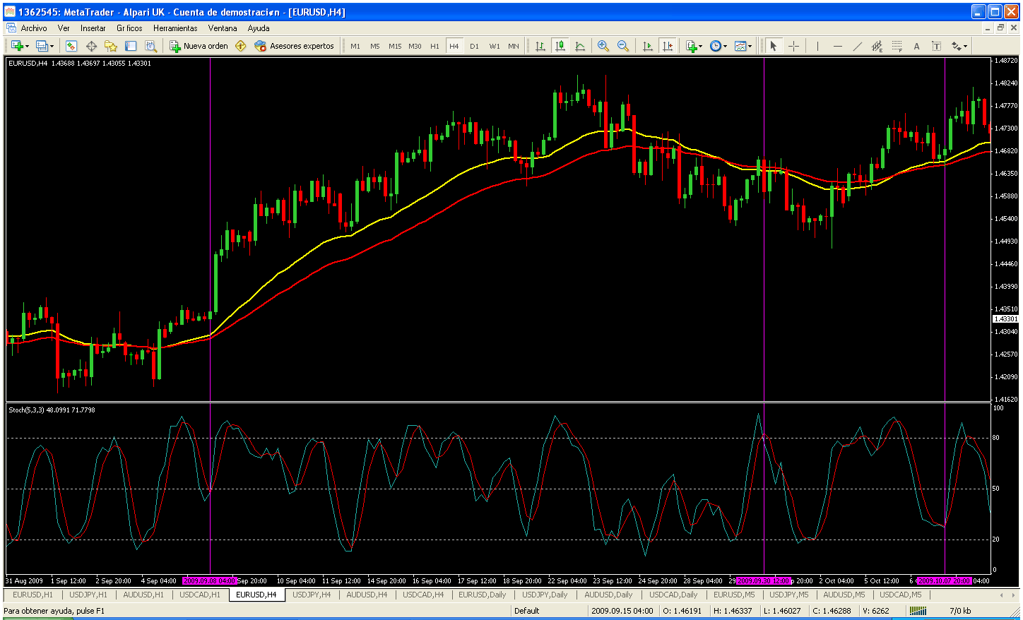

SEÑAL DE COMPRA :
Cuando la línea amarilla cruce la roja en sentido ascendente, esperamos a que el estocástico cruce en sentido ascendente y que este cruce se realice por debajo del nivel de 50. El precio debe estar por encima de la línea roja ( esto es voluntario).
SEÑAL DE VENTA :
Cuando la línea amarilla cruce en sentido descendente la línea roja, esperamos a que el estocástico cruce en sendito descendente y que este cruce se realice por debajo del nivel de 50. El precio debe estar por debajo de la línea roja ( voluntario).

SALIDAS DE LAS OPERACIONES :
Cuando haya un nuevo cruce de las medias móviles.
EJEMPLO DE COMPRA :
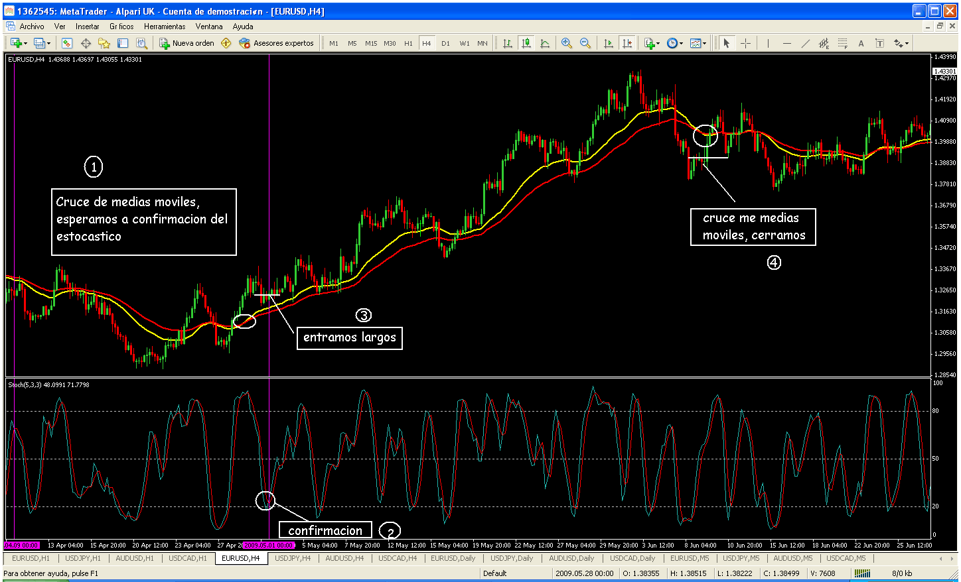

EJEMPLO DE VENTA :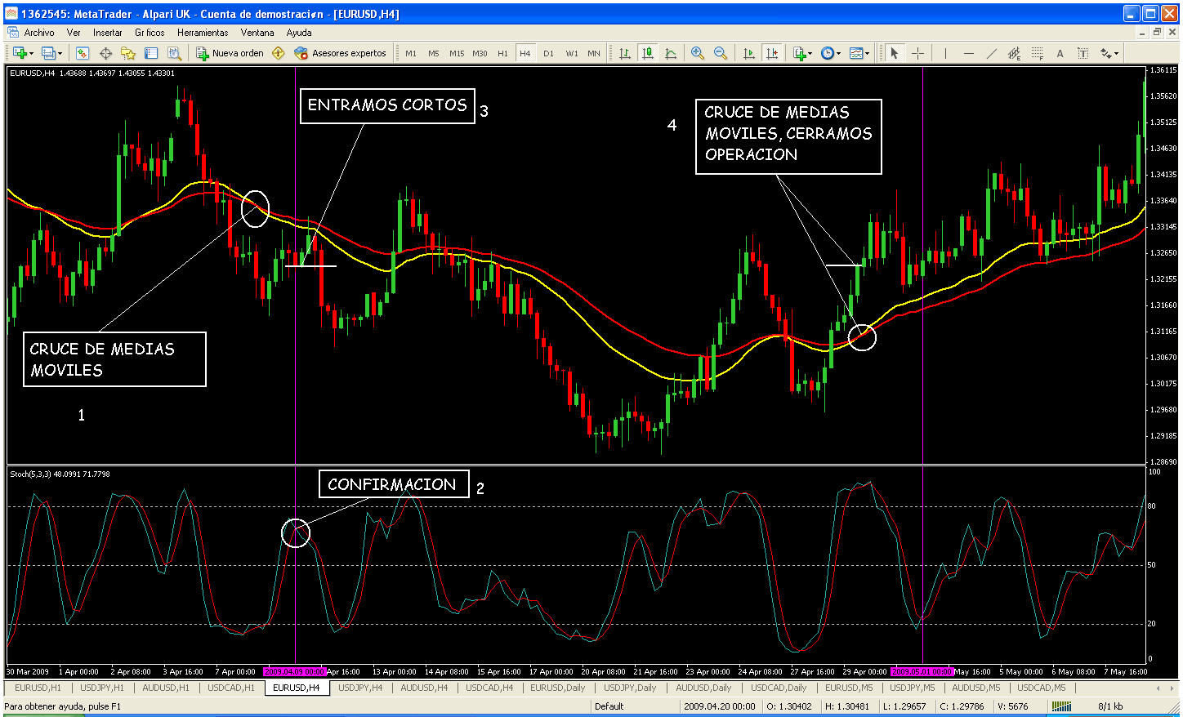

A continuación pongo el backtesting del año 2009 con los graficos donde están todas las operaciones.

EURUSD
FECHA I | FECHA F | TIPO | PIPS
07/01/2009 | 11/03/2009 | VENTA | 933
12/03/2009 | 31/03/2009 | COMPRA | 452
09/04/2009 | 29/04/2009 | VENTA | 0
01/05/2009 | 09/06/2009 | COMPRA | 634
16/06/2009 | 24/06/2009 | VENTA | -243
25/06/2009 | 06/07/2009 | COMPRA | -61
07/07/2009 | 15/07/2009 | VENTA | -13
17/07/2009 | 30/07/2009 | COMPRA | -72
13/08/2009 | 21/08/2009 | VENTA | -13
25/08/2009 | 04/09/2009 | COMPRA | -34
08/09/2009 | 29/09/2009 | COMPRA | 221
30/09/2009 | 06/10/2009 | VENTA | -135
07/10/2009 | 28/10/2009 | COMPRA | 150
30/10/2009 | 06/11/2009 | VENTA | 0
12/11/2009 | 20/11/2009 | COMPRA | -139
24/11/2009 | 07/12/2009 | COMPRA | -74
08/12/2009 | 01/01/2010 | VENTA | 510
RESULTADO TOTAL 2009 = |  |  | 2116
OPERACIONES = |  |  | 17
OPERACIONES BUENAS = |  |  | 6
OPERACIONES MALAS = |  |  | 11
PIPS DE MEDIA BUENAS = |  |  | 483
PIPS DE MEDIA MALAS = |  |  | 51

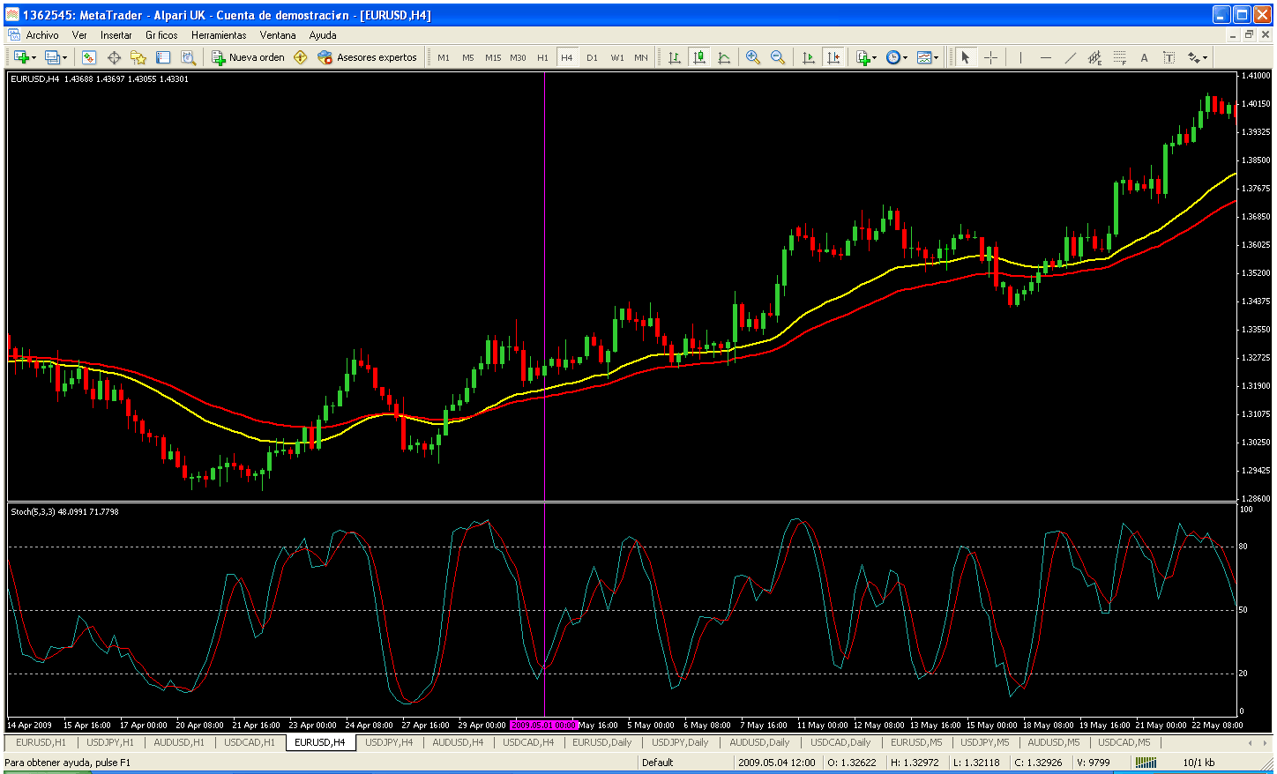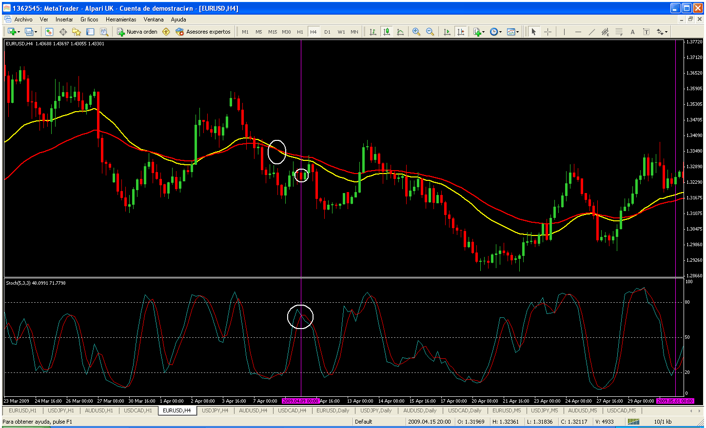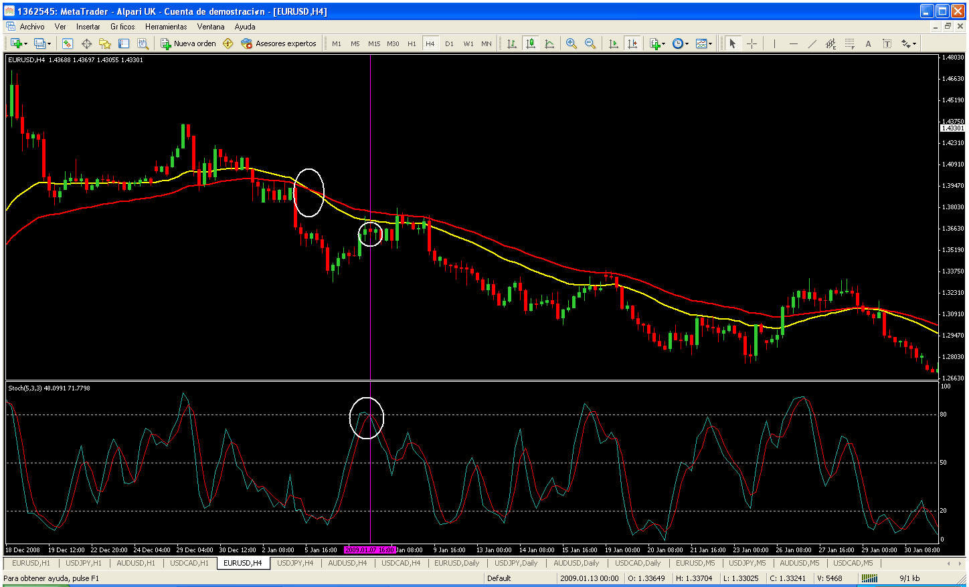
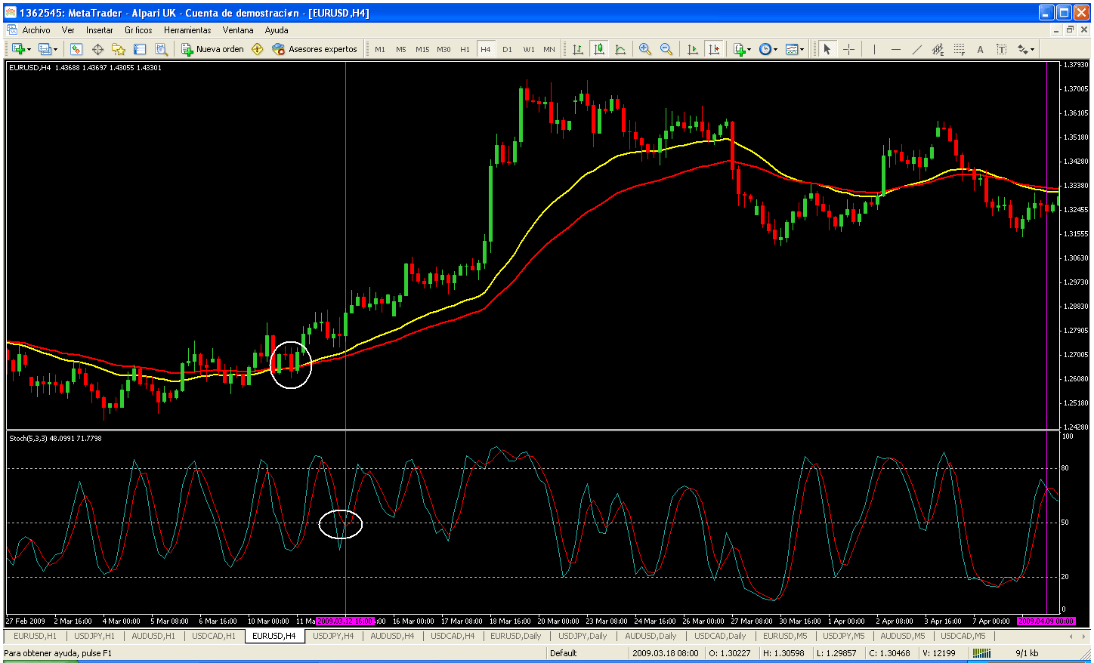
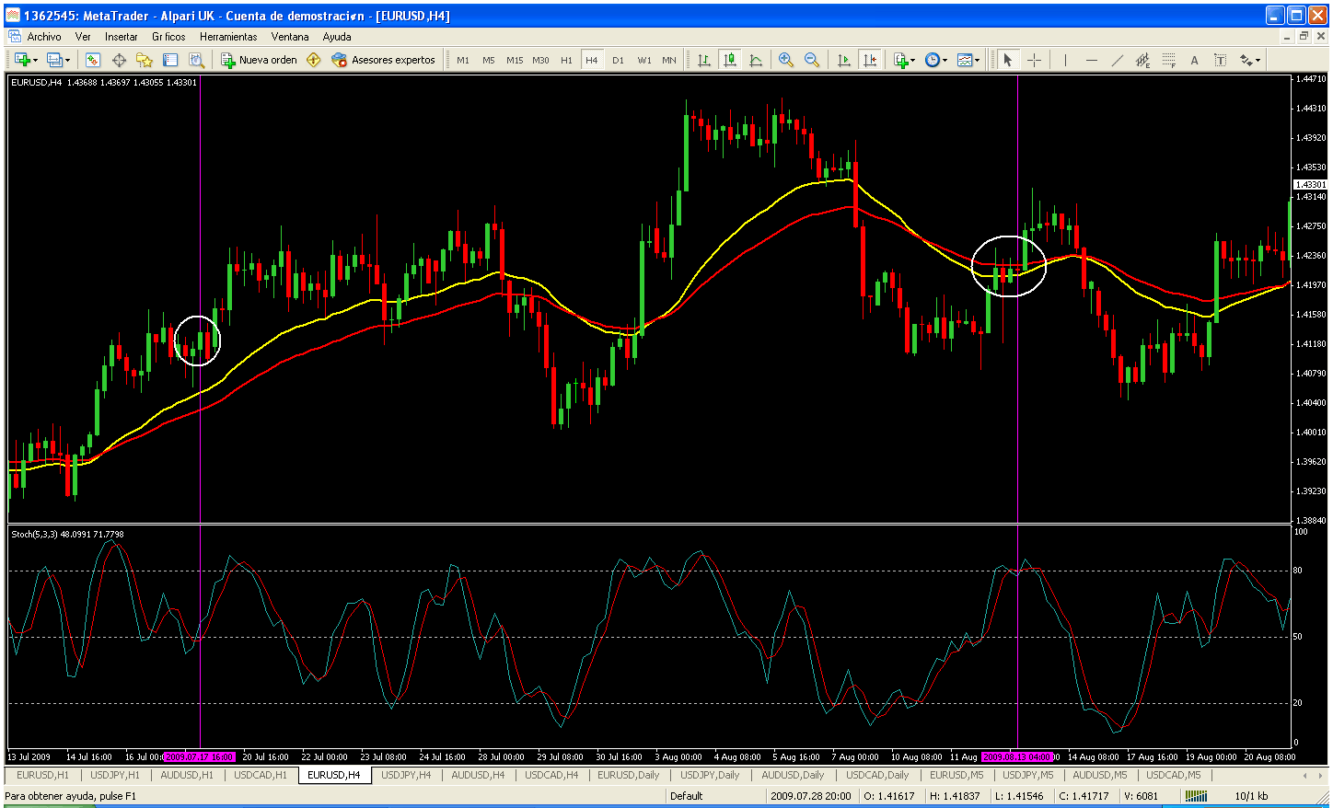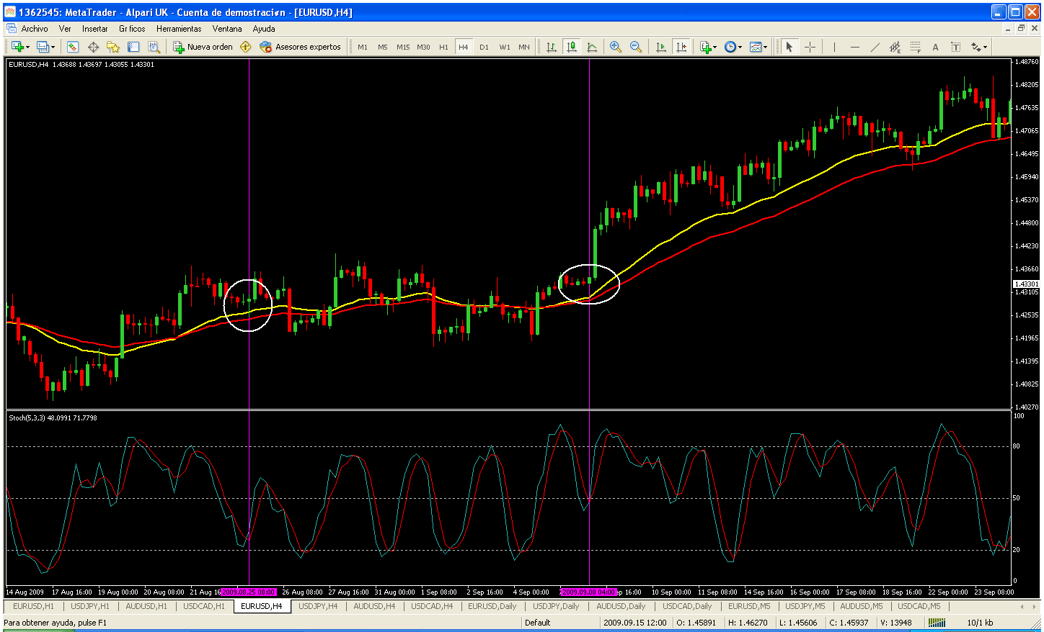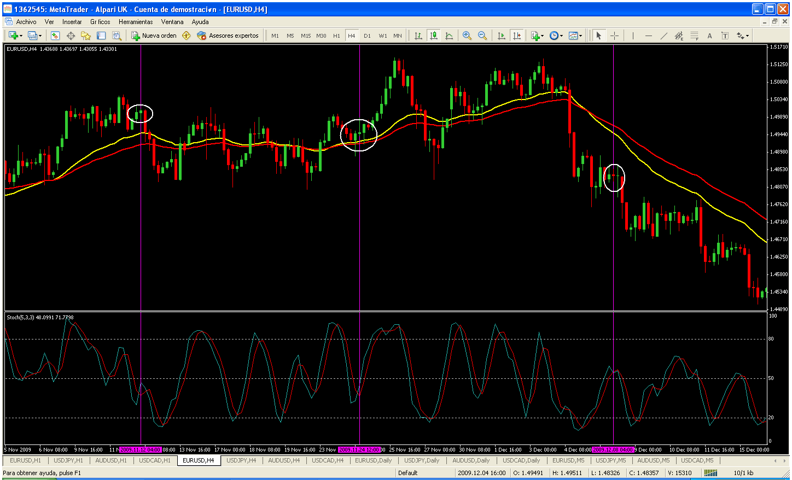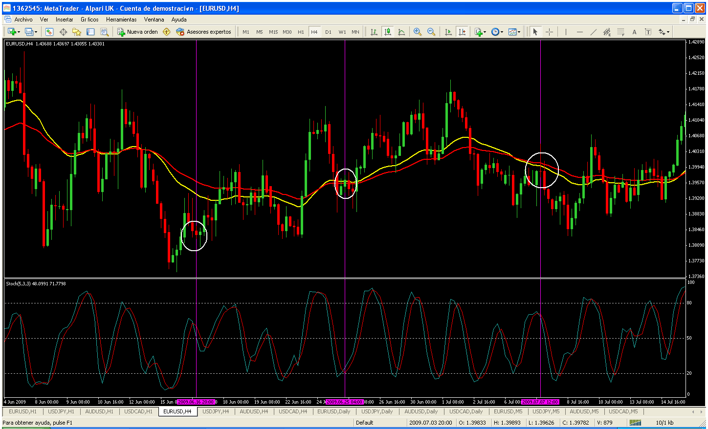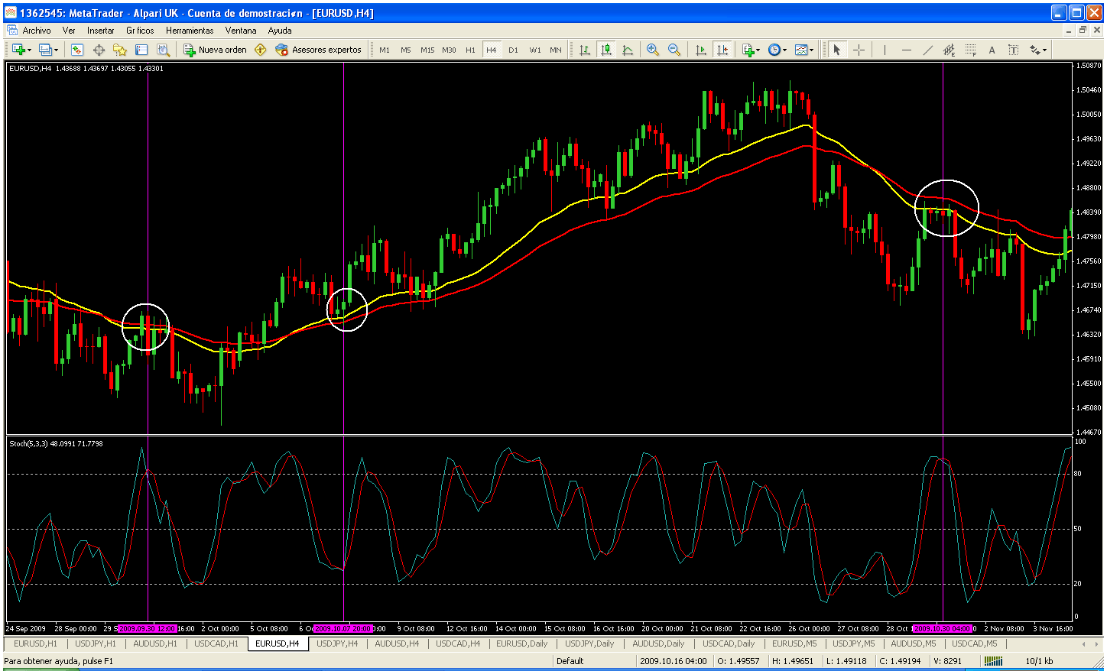

Lo he probado en otros Tf mas bajos y en todos funciona muy bien. Contra mas bajo es el Tf mas operaciones, mas buenas y mas malas, pero al final seguro que se sale positivo, pero claro hay que estar todo el dia delante de la pantalla. Yo personalmente prefiero 4 horas.
Luego para las salidas en principio se sale cuando vuelven a cruzar las medias móviles, pero se puede estudiar para ponerle un Tp y Stop loss fijos, aunque lo bueno de esta estatregia es cuando “ atrapa ” una tendencia larga.
Otra cosa cuando la señal de compra-venta se activa y el precio está ya muy separado de la línea roja, en caso de salir mal vamos a perder bastante. Una cosa que se puede hacer es esperar a que el precio se acerque mas a la línea roja para entrar. Lo normal es que el estocástico haya cruzado muy cerca de la línea de 50, así que esa señal la podemos dejar pasar y esperar a que haya un nuevo cruce el estocástico mas cerca de la sobreventa-sobrecompra.

Pues nada señores eso es todo, espero haberme explicado bien, pero cualquier duda la miramos en el foro o me escribís a arkan1976@hotmail.com

